扶贫减贫真行动 表彰先进开新篇
——“可持续发展•隔代共学互学大学堂”龙小系列报道之六
随着“扶贫金点子”的新鲜出炉，同学们纷纷选择自己喜爱的扶贫方式，加入扶贫志愿者的队伍，撰写了“扶贫志愿承诺书”，立志用自己的行动为祖国扶贫减贫作贡献。经过两个星期的努力，同学们做得怎么样了呢？我们一起来看一下吧！
“变废为宝”志愿组的同学有的用旧的衣服做成了收纳袋、多功能架子、笔筒、抽拉纸箱；用喝完了饮料的塑料瓶做成了调料瓶和花盆；还有的用纸箱做成了猫窝、箱式足球、玫瑰花苞……同学们真是心灵手巧、创意无限！
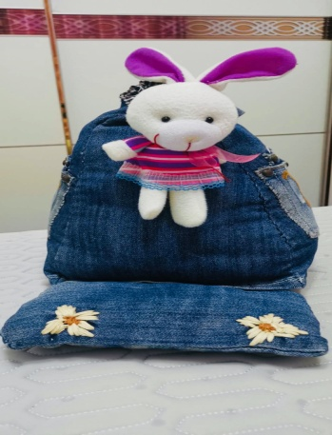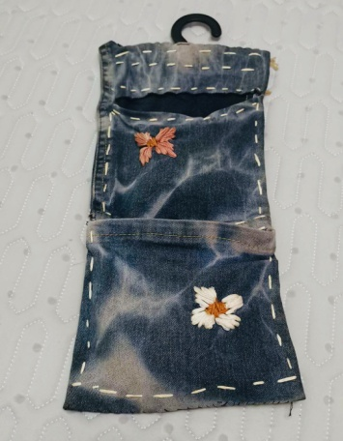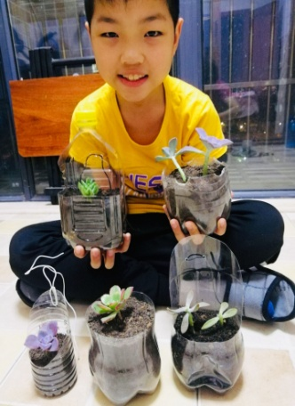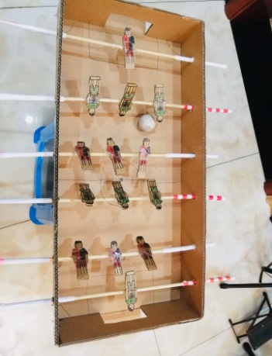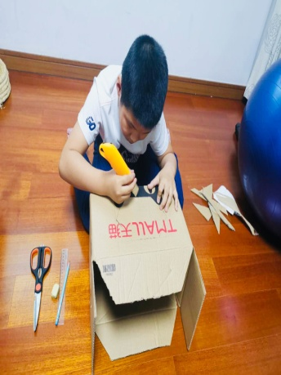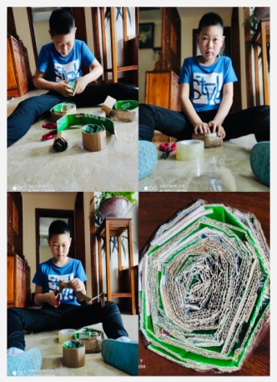
“节水”扶贫志愿组的同学有的在抽水马桶箱里放一瓶装满水的塑料瓶，减少每次的冲水量；有的用淘米的水洗菜，用洗菜的水浇花；有的用洗衣服的水拖地，洗抹布，冲厕所……为了节约用水，同学们和奶奶们八仙过海、各显神通！
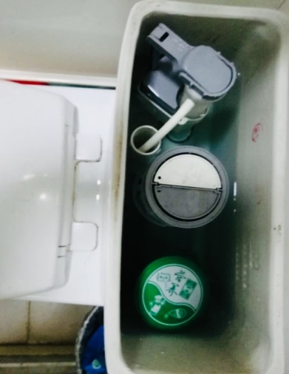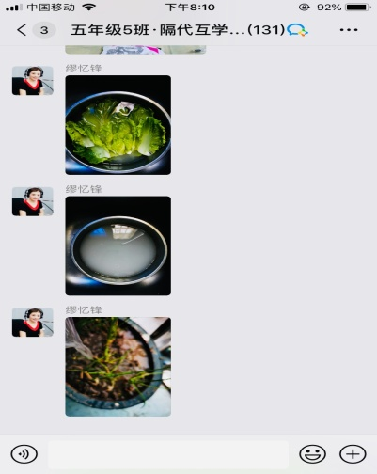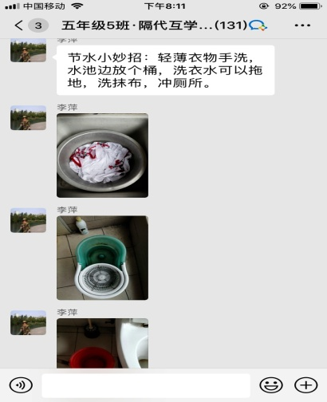
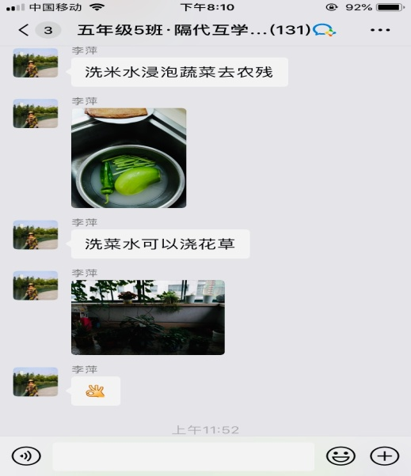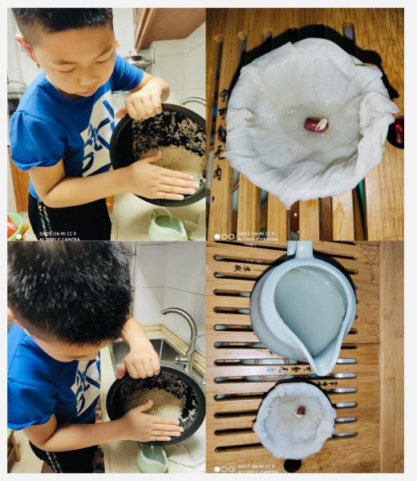
“节约家庭开支”志愿组的同学有的取消了零食的开支；有的取消了外出用餐；有的杜绝开无人灯，无人扇，节约用电；有的每天节省了10元的买菜开支……看着一周记录表上节省的家庭开支，同学们不禁吓了一跳，原来平时不经意的浪费居然这么多，同学们决定以后一定要把这项活动坚持下去，把节省下来的钱捐给贫困地区的孩子。
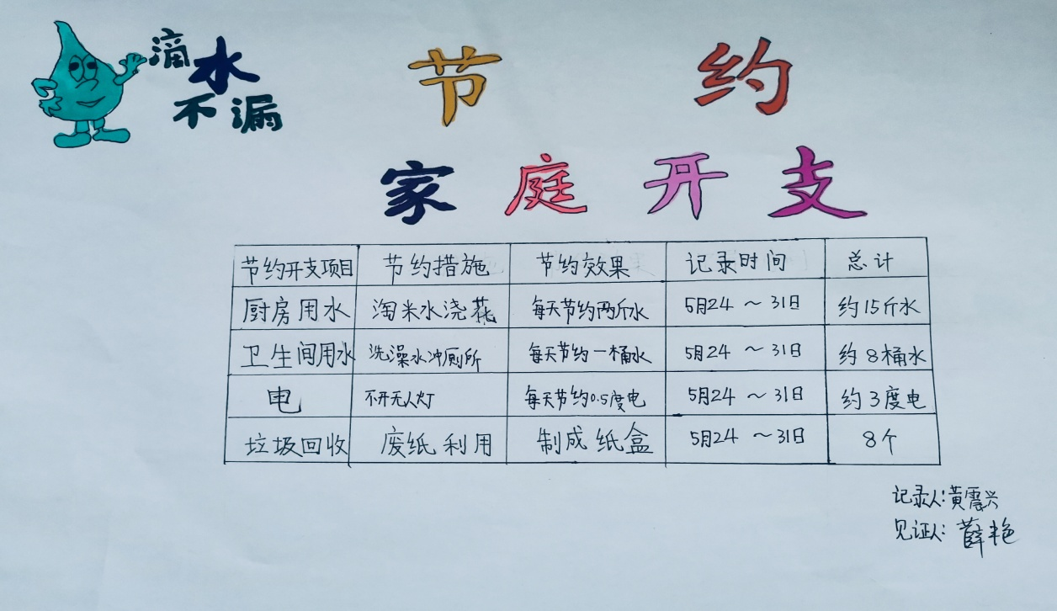
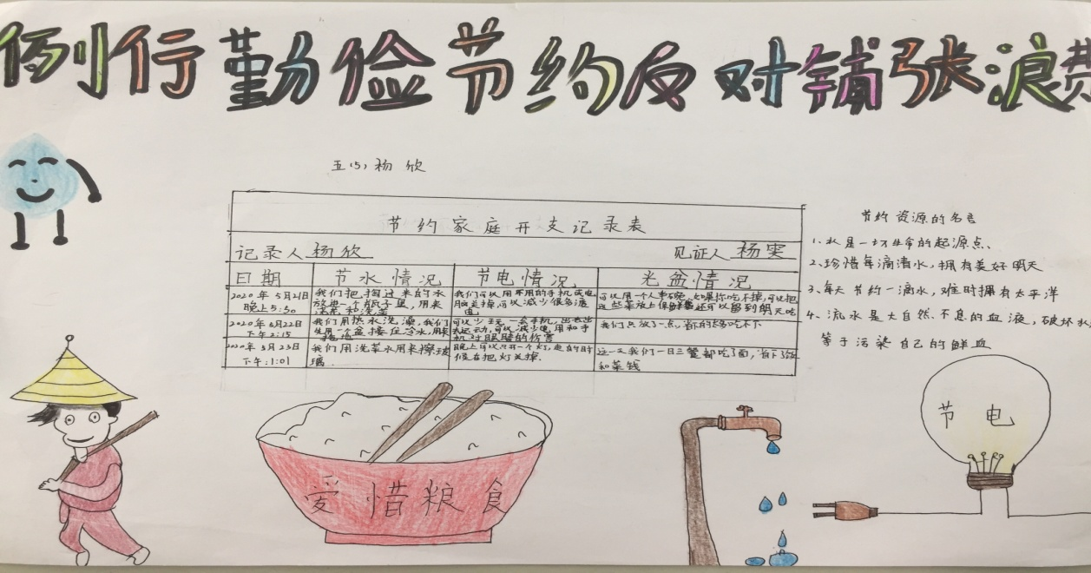
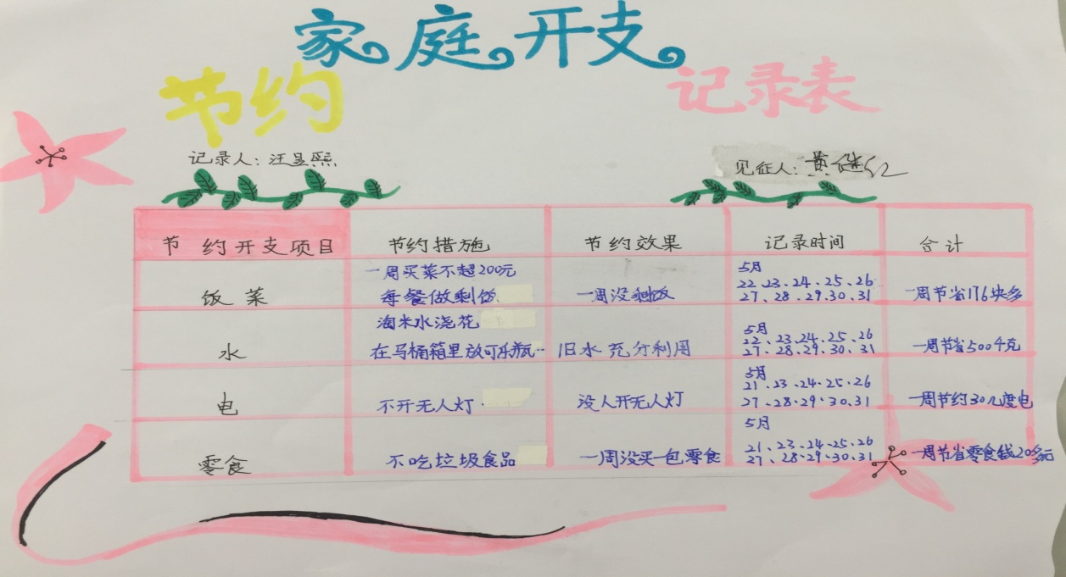
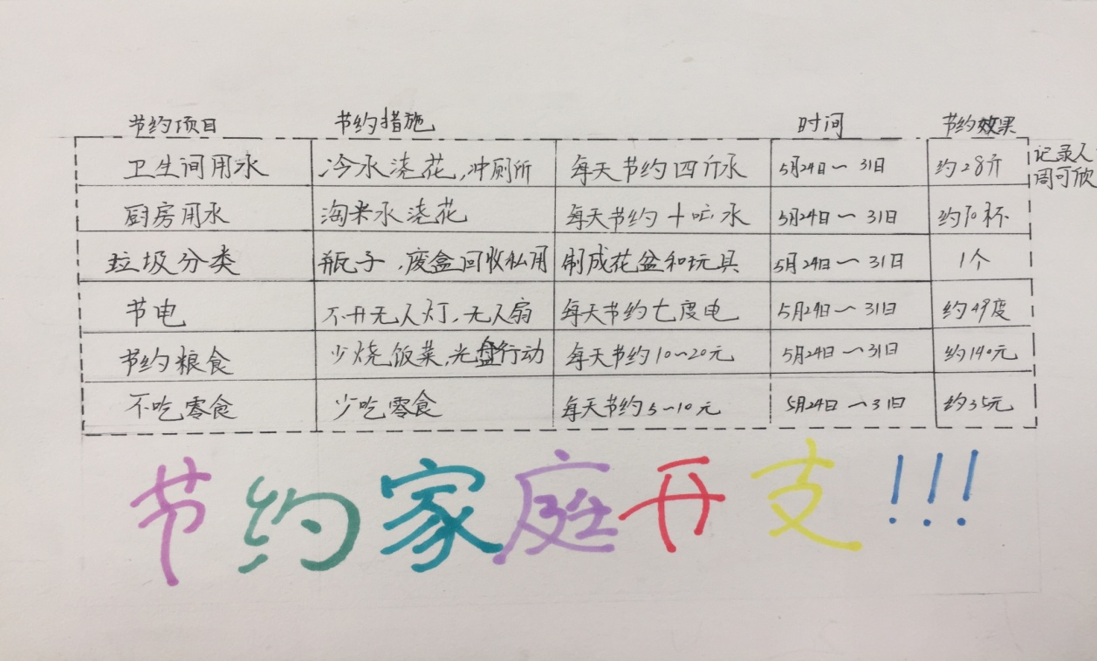
“运动捐”志愿组的同学为了每天捐出足够的步数，跳绳、跑步、打羽毛球、跳绳、高抬腿、俯卧撑、仰卧起坐……每天大汗淋漓。他们心中只有一个梦想，就是要带动更多的人一起运动，一起捐出步数，为贫困地区运动场地的建设和运动设施设备的增加添砖加瓦。
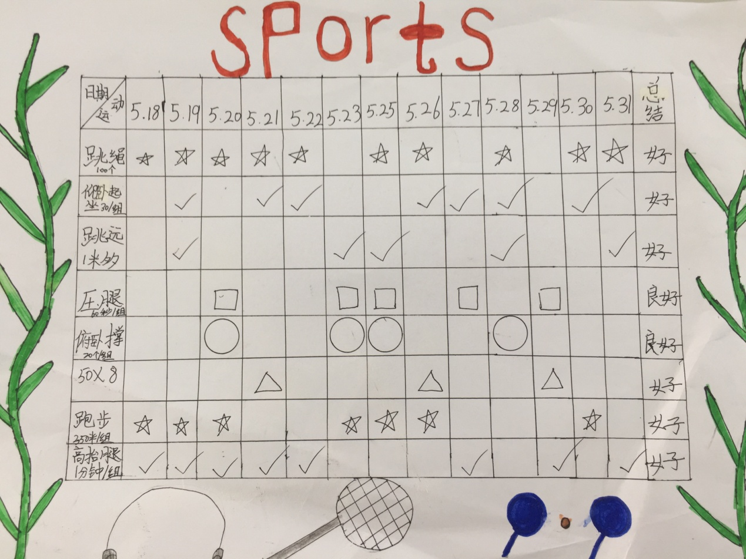
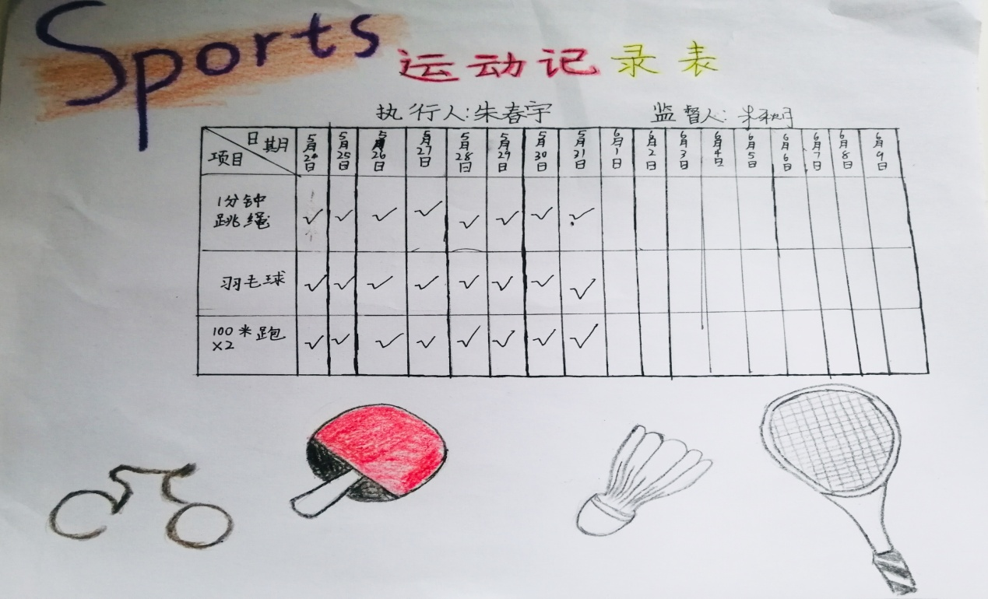
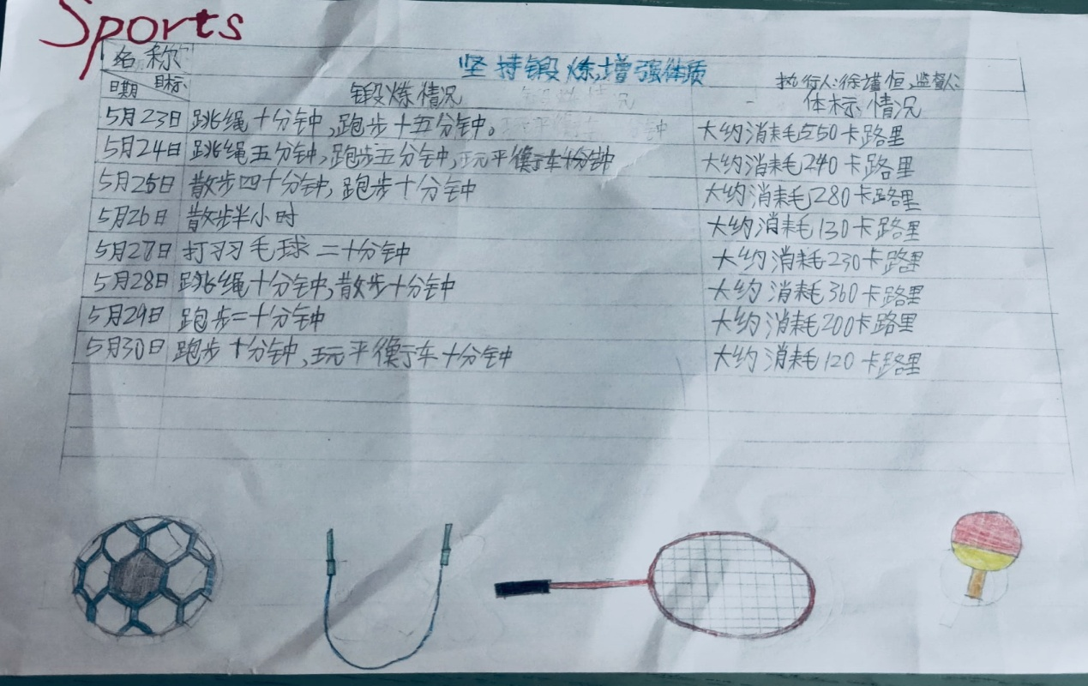
“闲鱼”志愿组目前虽然只有一位同学——余柳春，但她也很有收获，不仅学会了手机下载“闲鱼”APP软件，学会了造预算，还学会了把物品拍照上传到网上，与顾客在网上讨价还价。一个星期的时间，她竟然卖出了一件自己半新的汉服，收获了40元。这一信息，令同学们很振奋，后期将有好几个同学非常愿意加入这个“闲鱼”志愿组。
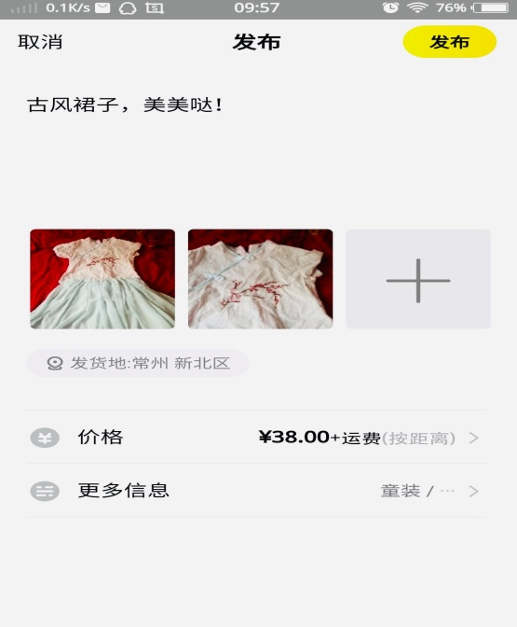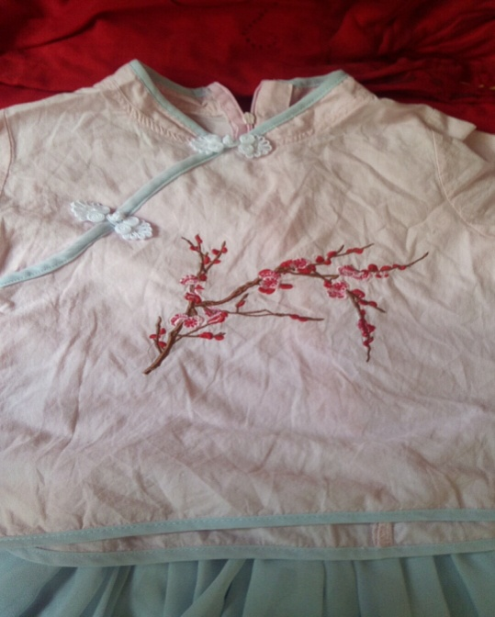
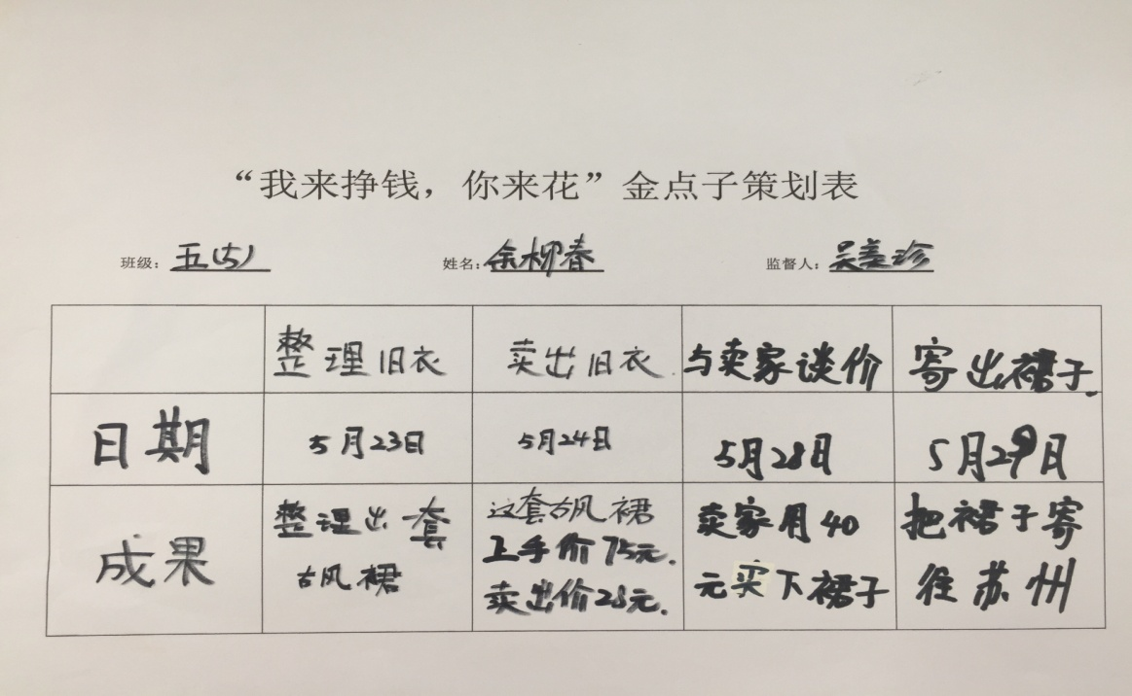
“捐献衣物”志愿组的同学和奶奶及时整理自己家中的衣柜，把自己不穿但又不舍得扔的半新衣物整理出来，通过“衣衣不舍”衣柜和邮局寄往贫困地区，真心为孩子和奶奶们的爱心点赞！
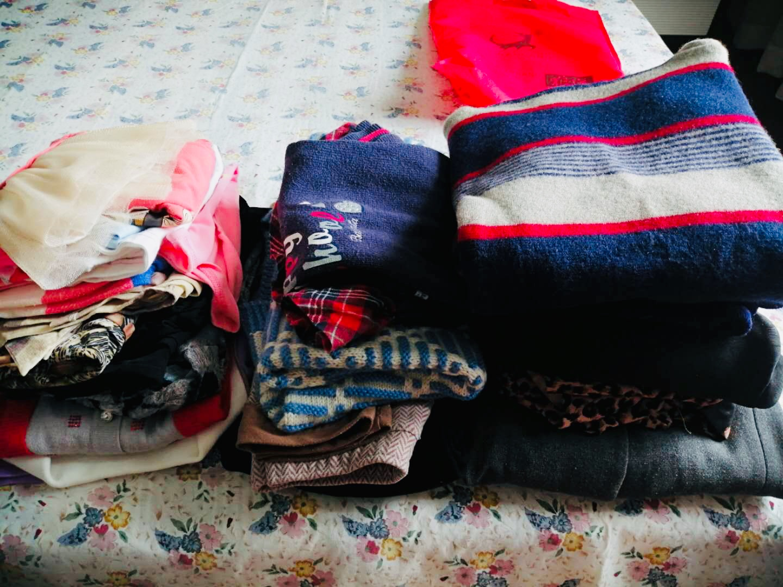
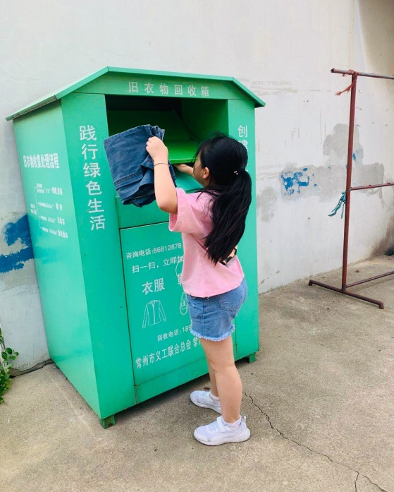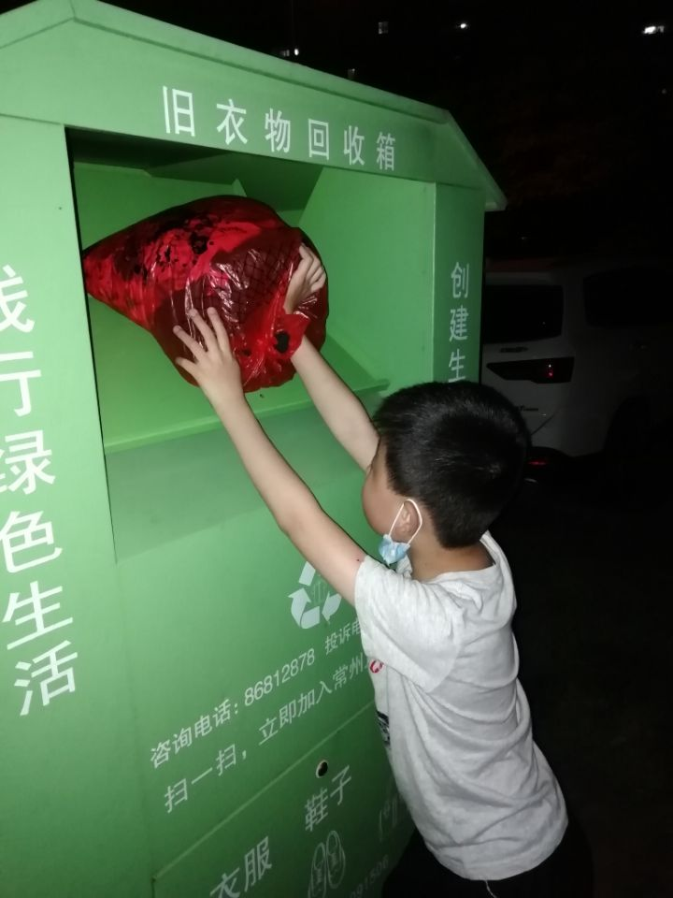
通过扶贫减贫真行动，同学们更加有底气和信心能够凭自己的能力和努力帮助到更多贫困地区的孩子，所以我校在退休老校长殷明欣的帮助下重新联系上了全国第二将军县——金寨县天堂寨中心小学的储诚超校长，促成了我校五（5）班同学和天堂寨中心小学的37个贫困家庭的孩子结成了“手拉手”对子。
龙虎塘实验小学在上世纪九十年代就与“金寨县天堂寨中心小学”结成了手拉手学校，这次重新牵手，再续前缘，双方的领导和孩子都很兴奋。为了在“六一”儿童节当天，给结对的同学送去节日的问候，龙虎塘实验小学五（5）班的同学们在5月28日就怀着激动的心情，写好了人生中的第一封信，5月29日大清早就冒着小雨来到邮局寄信。周可欣妈妈感慨地说：“第一次寄信，真实完整地体验了写信、寄信的全过程！又是一次难忘的学习体验！”相信天堂寨中心小学的这37位同学接到来信时，一定能真切感受到同学们一颗真诚、火热的心。
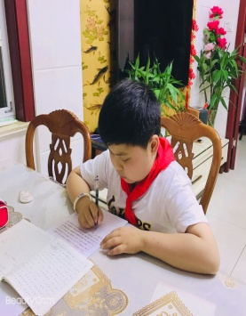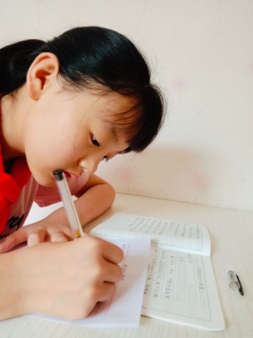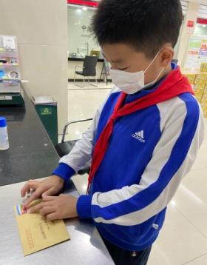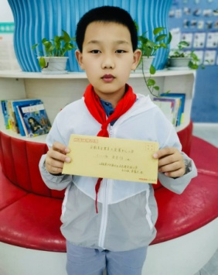
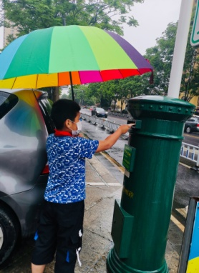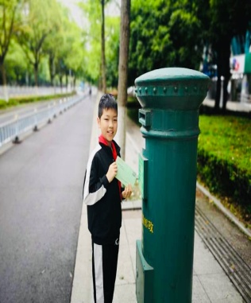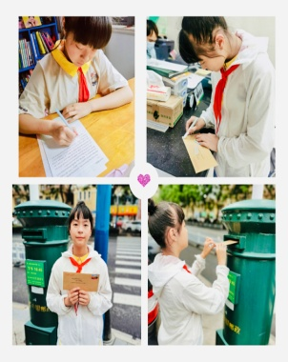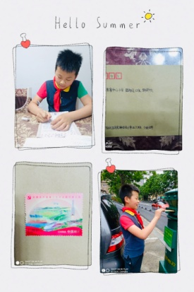
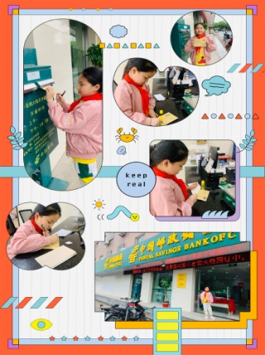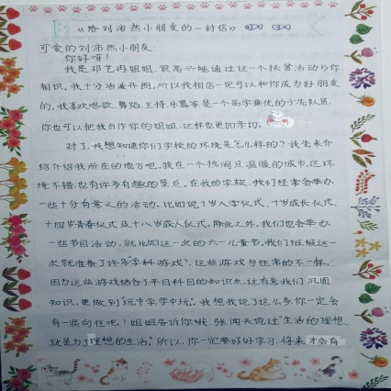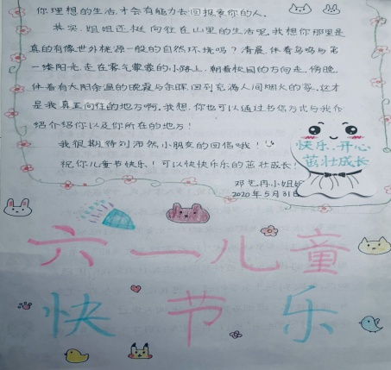
2030年可持续发展的第一个主题“消除贫困”的“隔代共学互学大学堂”活动告一段落了，但对于孩子们来说真正的扶贫亲身实践活动才刚刚开始！
结合同学们和爷爷奶奶在六次系列学习活动中的表现，我们评出了34位“优秀学员”，其中学生22人，爷爷奶奶12人。“六一”儿童节来临之际，我们举行了隆重的颁奖典礼。同时开启了第二个主题“零饥饿”的学习之旅！期待我们的孩子和老人们在2030年可持续发展“隔代共学互学大学堂”中学到更多，走得更远！
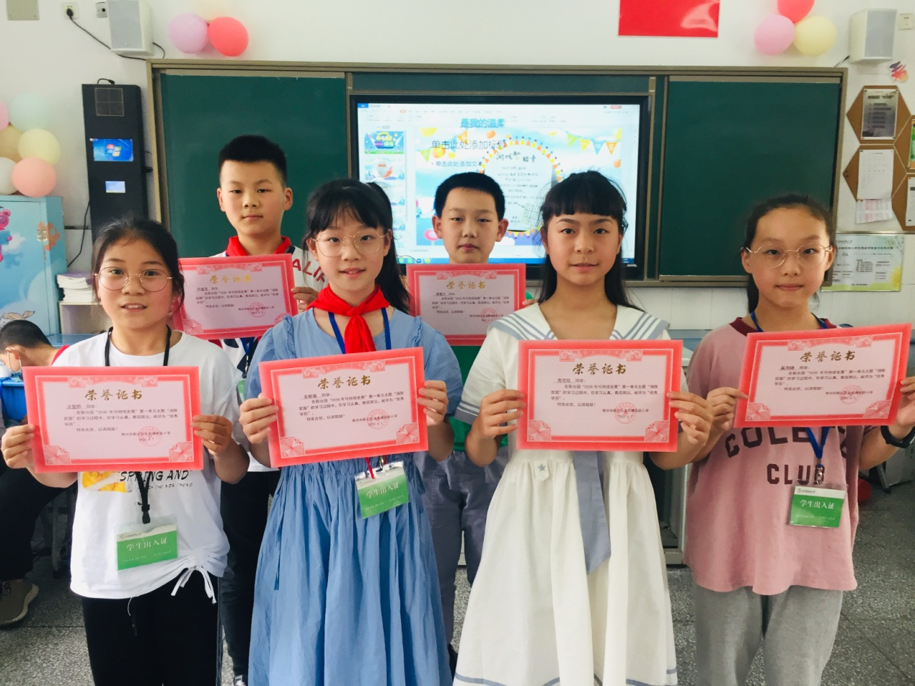
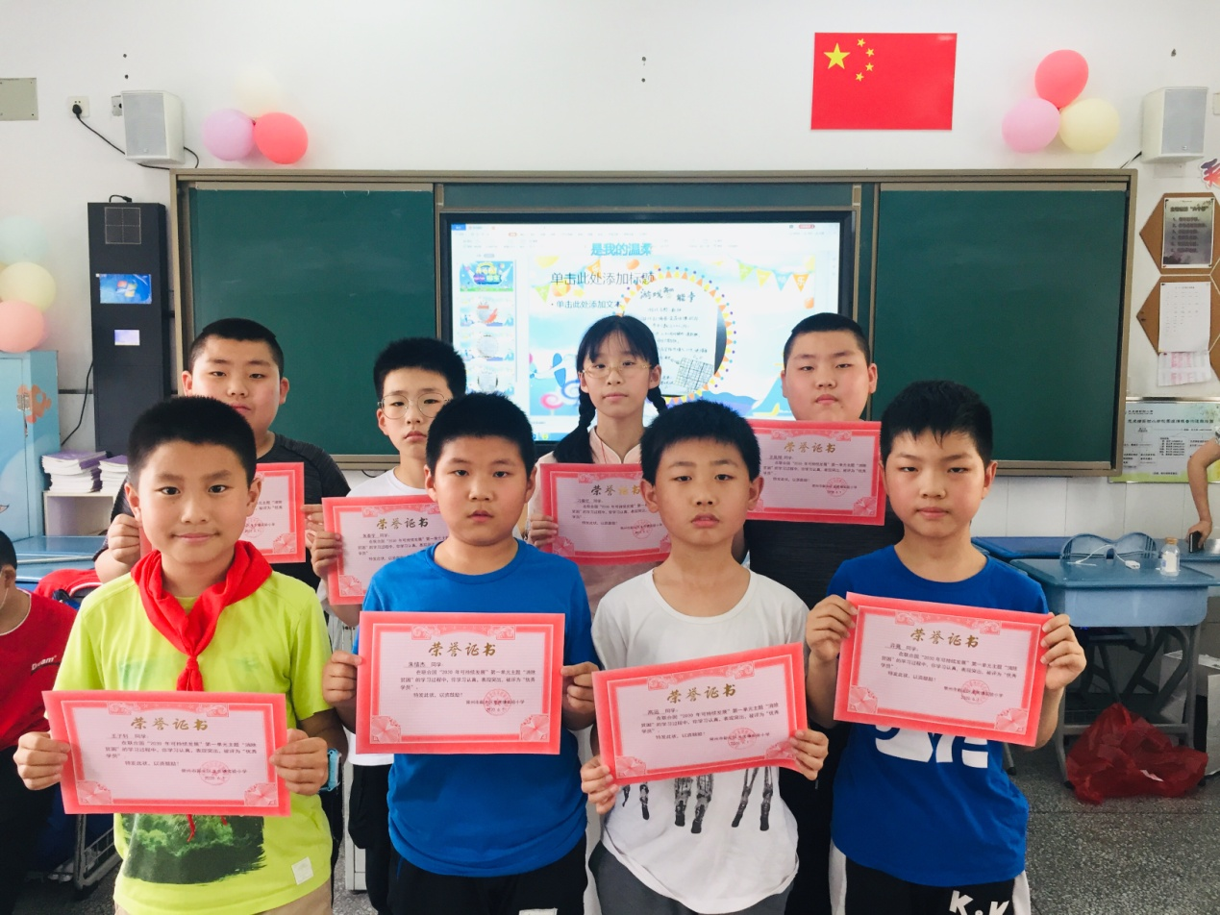
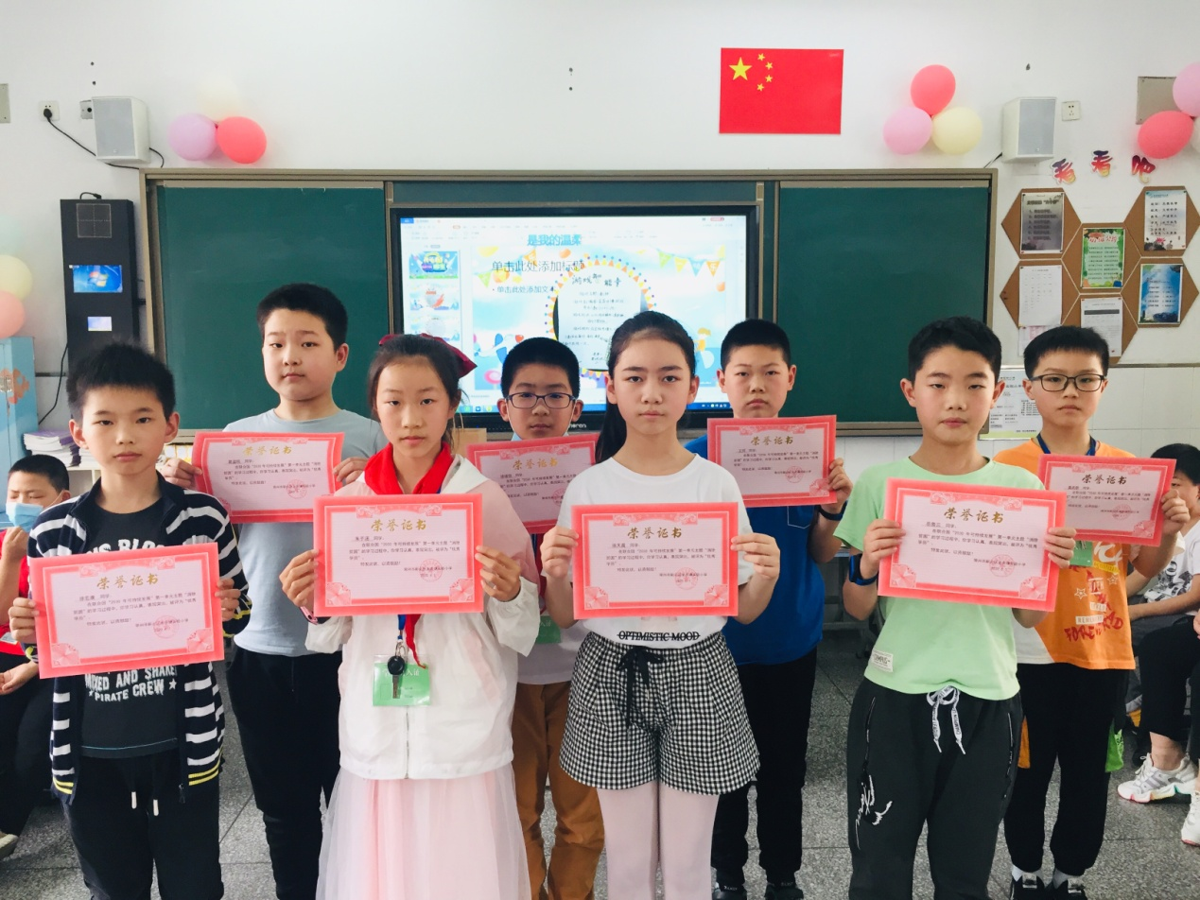
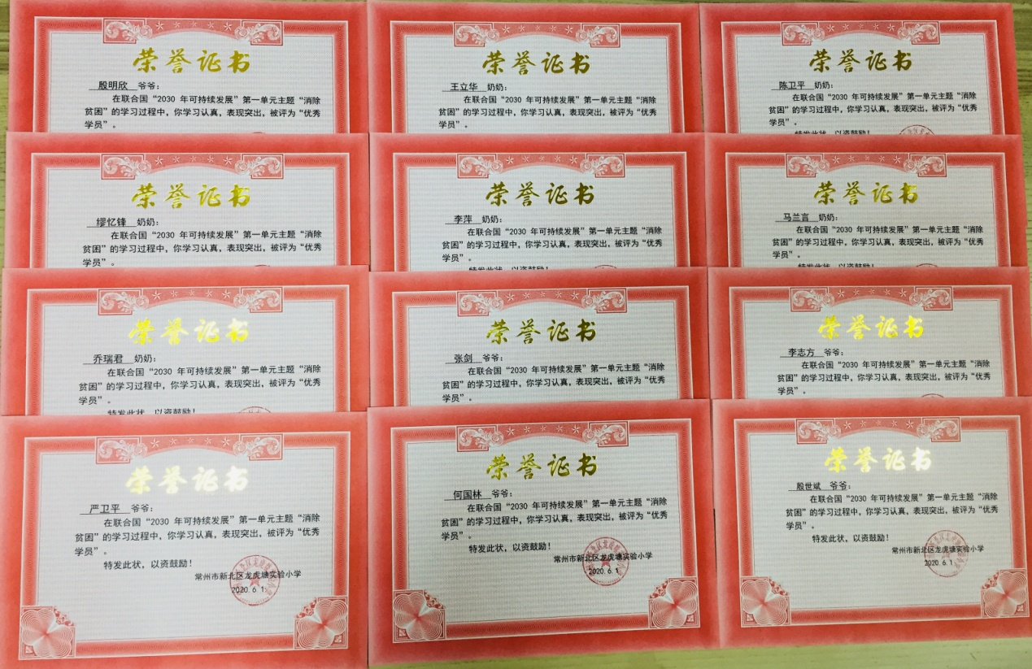
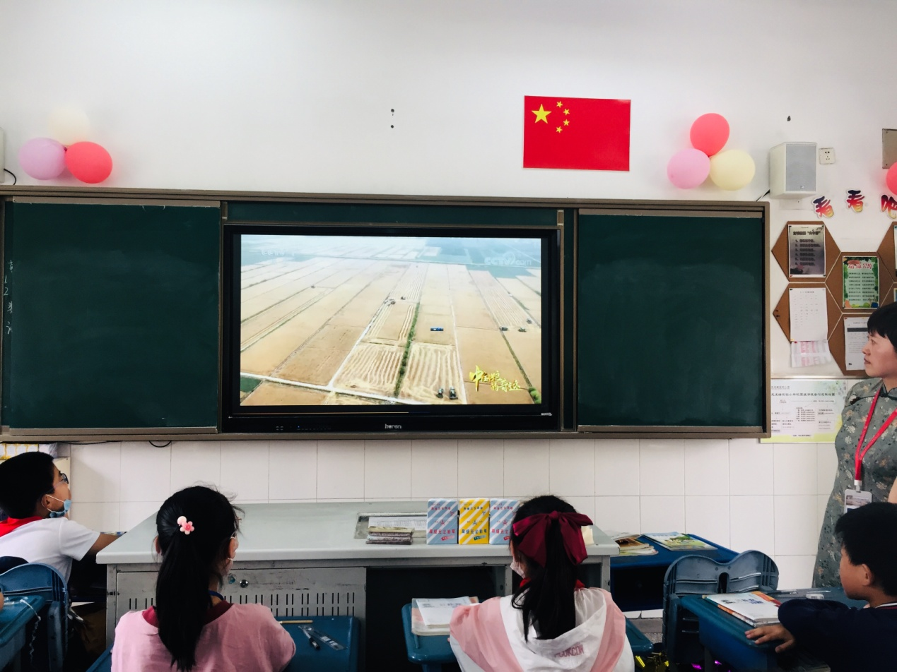
（撰稿：丁小明 摄影：学生家长 审核：丁小明）

